Отладочные средства систем сбора данных и управления параметрами на базе микроконтроллера ATXMEGA32A4 в приборах физического эксперимента.

Системы сбора данных и управления параметрами в физических экспериментах часто строятся с использованием микроконтроллеров.
Так для управления узлами, создаваемого в лаборатории масс-спектрометра был выбран микроконтроллер типа ATXMEGA32A4. Для отладки его многочисленных функций целесообразно осуществить предварительную разработку и отладку программного обеспечения микроконтроллера.
В данном докладе рассмотрены отладочные средства, включающие специально разработанную плату и компьютерную программу, обеспечивающие разработку и отладку программного обеспечения аппаратуры, создаваемой на микроконтроллере типа ATXMEGA32A4.
Здесь надо написать про основные возможности данного микроконтроллера и, может быть, нарисовать его упрощённую блок-схему.

На рис.1 представлена блок-схема отладочного стенда, а на рис.2 электрическая схема отладочной платы.
Схема содержит микроконтроллер DD4(ATXMEGA32A4U-AU_44A), 8-ми канальные 12 разрядные аналого-цифровой DA3(AD7927) и цифро-аналоговый DA2(AD5328BR) преобразователи. А также приёмник-передатчик данных DD1(ADM202EARN) по RS-232 интерфейсу.
Кроме того из активных элементов в схеме имеется источник опорного напряжения DA4(REF192ES) и стабилизатор DA1(IRU1117-33), вырабатывающий питающее напряжение 3,3 В для микроконтроллера, ЦАП и АЦП.
Имеется ряд пассивных элементов, как светодиодные индикаторы VD1-VD8, конденсаторы, резисторы, резисторные сборки, а также многоштырьковые разъёмы XC1, X1, X2, X4, X5, X6, X7.
Напряжение питания +5В на схему может подаваться как через разъём XC1, так и с USB шины компьютера через разъём X1.

Для проведения каких-то действий необходимо создать на компьютере ту или иную программу работы микроконтроллера. Это делается в …….
Программа должна быть загружена через разъём X2 в программную память микроконтроллера. Загрузка производиться с помощью программатора типа……
На плате можно осуществлять следующее действия по созданию и отладки программы микроконтроллера.
- Принимать/передавать данные через UART-порт микроконтроллера. Для этого используется приёмник-передатчик данных DD1(ADM202EARN) по RS-232 интерфейсу и промышленный преобразователь COM-USB типа... Несмотря на то, что работа осуществляется по USB шине, используемое программное обеспечение позволяет пользователю работать с виртуальным COM-портом. Что значительно облегчает работу программиста. Всю ответственность за реализацию протокола USB берёт на себя преобразователь COM-USB. Программа для микроконтроллера в этом случае весьма проста. Со сторону компьютера используются драйвера компании FTDI, которые позволяют обращаться через виртуальный COM порт.
- Принимать код, установленный на переключателях S1:1 через порт PA.
- Управлять через соответствующие выводы порта PB и PD светодиодными индикаторами VD1 – VD8.
- Принимать/передавать код через порты микроконтроллера PA, PB, PD с входного/выходного регистра компьютера. У нас этого нет, но это может быть.
- Принимать/передавать данные непосредственно по шине USB. У нас этого нет, но это может быть.
- Путём передачи последовательного кода по внутренней шине SPI устанавливать определённое напряжение на любом из восьми ЦАП (DA2).
- Принимать данные в последовательном коде по внутренней шине SPI с любого из восьми АЦП (DA3).
- Вырабатывать напряжение с внутреннего ЦАП микроконтроллера.
- Измерять напряжение внутренним АЦП микроконтроллера.
- Осуществлять пересчёт входных импульсов с помощью счётчиков микроконтроллера.
- Принимать/передавать данные с компьютера непосредственно по шине USB.

Что-то надо написать про программу на компьютере.

Выше перечисленные возможности обеспечивают удобную и быструю отладку работы программы микроконтроллера, а также компьютерной программы, позволяя быстро установить причину ошибок, что особенно важно при обучении внутрисхемному программированию микроконтроллеров и при изучении протоколов и интерфейсов связи.
Данные отладочные средства предполагается использовать для обучения студентов кафедры космической физики СПбГПУ.

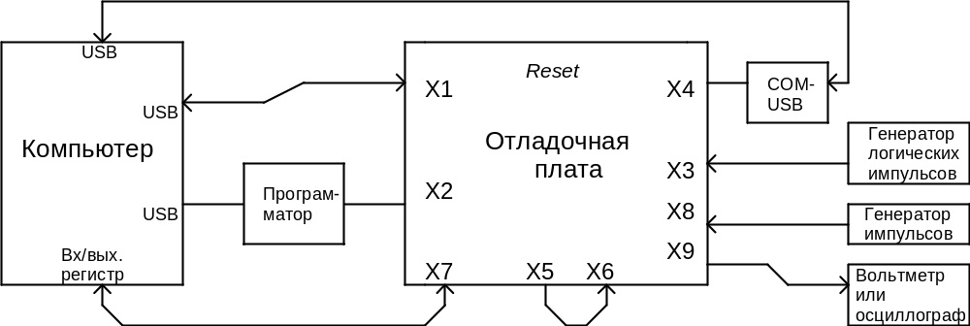

Рис.1. Блок-схема отладочного стенда.

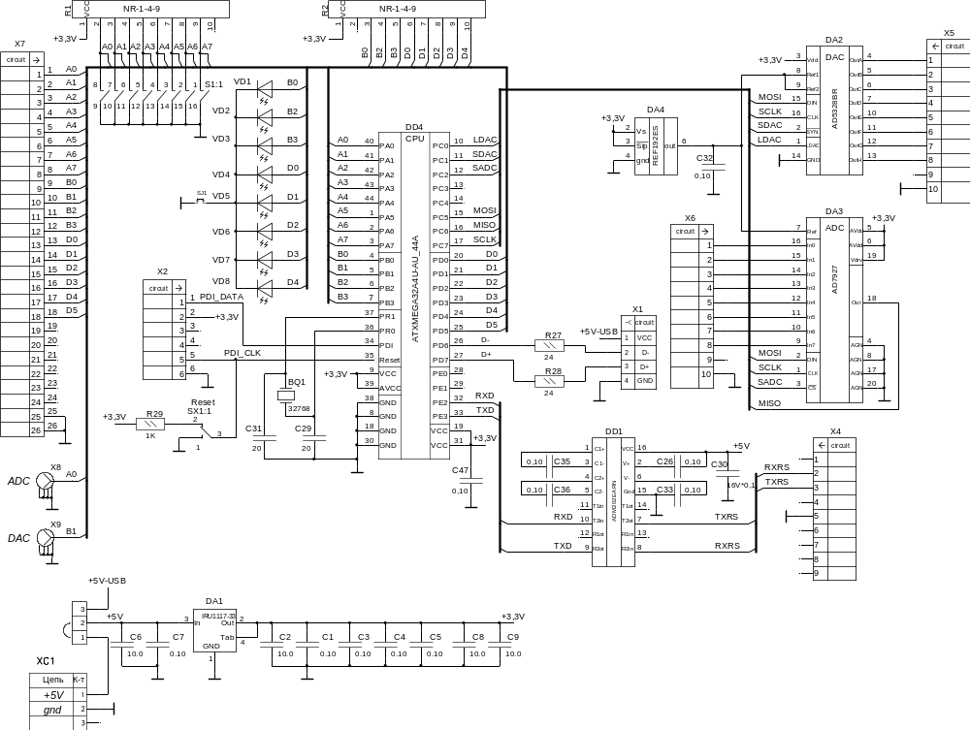

Рис.2. Схема отладочной платы.

Примечание.
- АЦП описать кратко его характеристики и может быть, его упрощённую блок-схему.
- ЦАП описать кратко его характеристики может быть, его упрощённую блок-схему.
- SPI шина. Рассказать и нарисовать, что это такое.
- USB шина. Упрошено рассказать, что это такое.
- RS-232. Рассказать, что это такое. Заодно про назначение ADM202.
- Про виртуальный COM-порт. Рассказать что это такое. Показать пример программы обращения к нему.

